ЛЕЧЕНИЕ ПЕРИСТОМАЛЬНОГО ДЕРМАТИТА при илеостоме, осложненной свищем.
рис.1
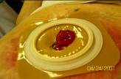
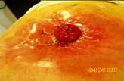
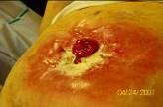
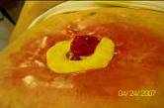
Для того, чтобы залечить такое повреждение кожи, необходимо понять, почему раздражение возникает именно в этом месте. В Вашем случае это имеющиеся пристеночные свищи.
Порядок действий, см. рис.1:
- Осторожно очистить кожу вокруг стомы (теплая вода, детское мыло, или очиститель для кожи вокруг стомы КОМФИЛ, в Вашем случае предпочтителен Conveen Очиститель для кожи "Изиклинз"),
2. На участки сильно поврежденной кожи ("содранной" как разбитая коленка), мокнущие, присыпать ранозаживляющий порошок Статин (отечественный, есть в аптеках), или абсорбирующий порошок Колопласт или Конватек. Излишки порошка на коже аккуратно удалить (сдуть). Участки просто покрасневшей воспаленной кожи следует обработать аэрозолем "Силесс", не содержит спирта, не щиплет.
3. Вокруг стомы нанести пасту-герметик, в том числе и на прикрытую порошком поврежденную поверхность (вокруг стомы, а не на всю поврежденную поверхность). Наклеить кольцо EAKIN (предпочтительно, эта продукция обладает уникальными лечебными свойствами), как на рисунке, выравнивая перистомальную область.
рис.2
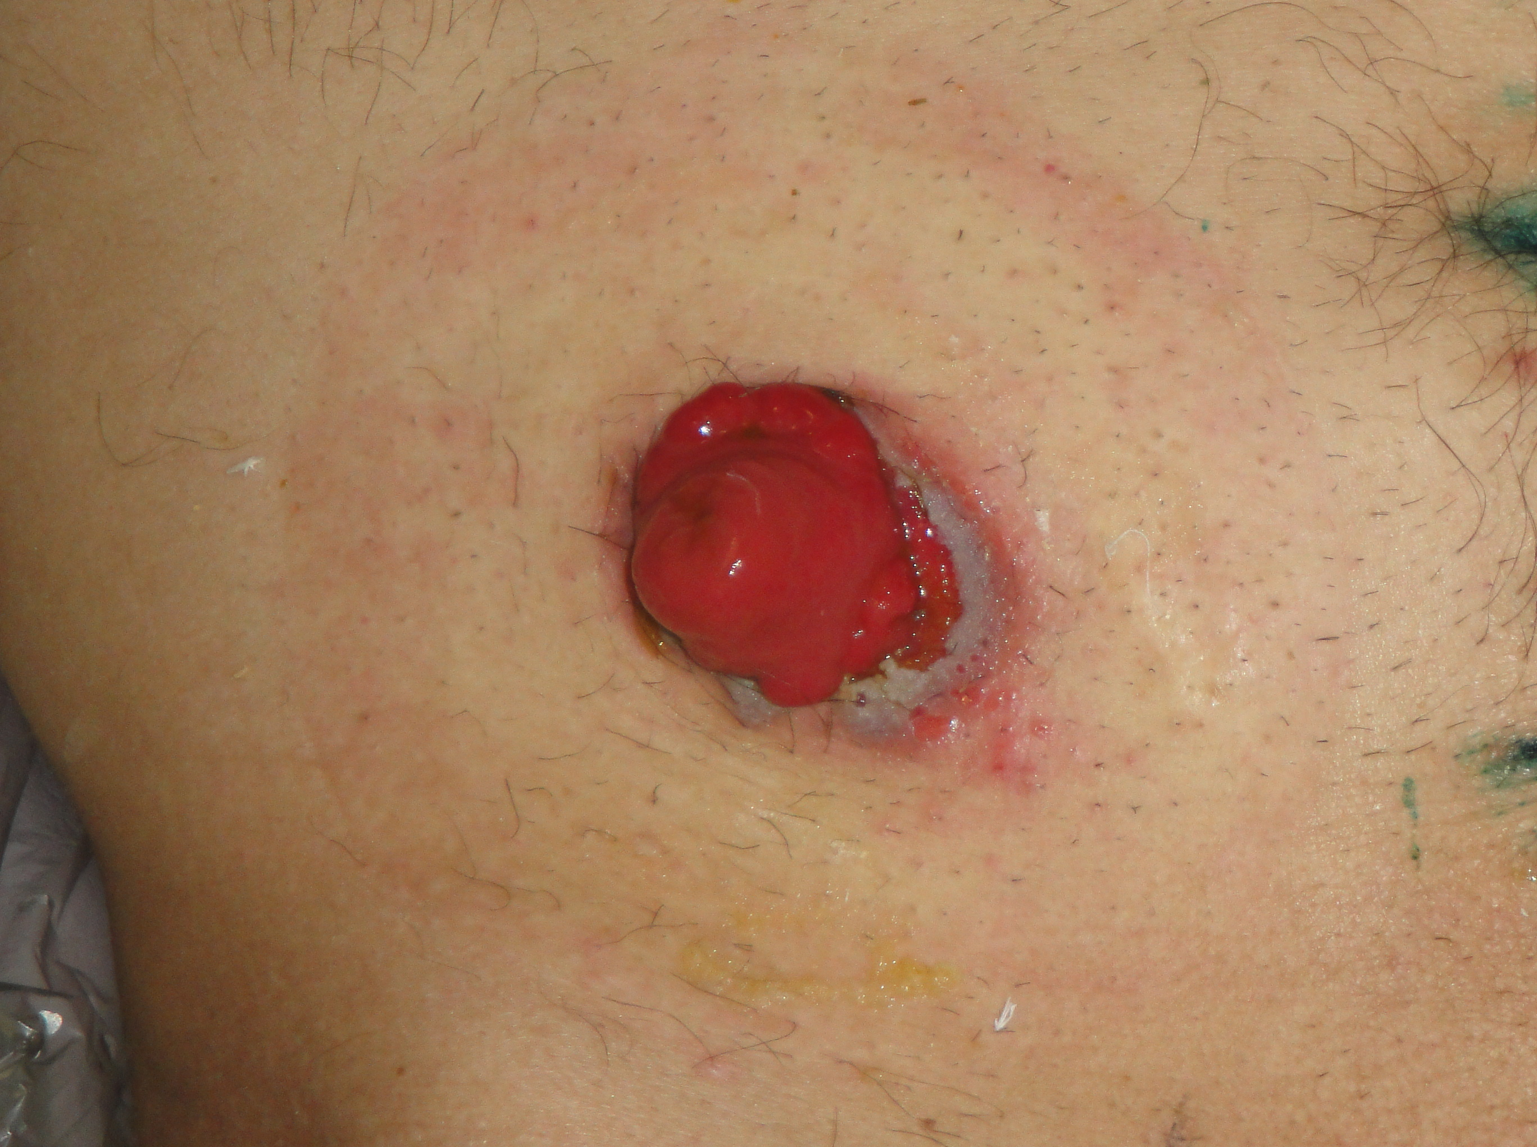
4. В положении стоя приклеить пластину калоприемника, Важно, чтобы отверстие в пластине точно соответствовало размеру стомы, диаметр отверстия может быть только на 2-3 мм больше диаметра стомы. Отверстие в пластине должно точно соответствовать форме и размеру стомы, но в Вашем случае, так как свищ пристеночный, отверстие должно быть чуть больше, повторяя контур свища, см. рис.2.
Гидроколлоидная пластина калоприемника сама по себе является лечебным, а не только защитным средством. Что касается продукции, то, из имеющейся у нас в стране, оптимальной является Альтерна Колопласт, 2-х компонентная система. Диаметр фланца должен превышать диаметр стомы не меньше, чем на 1,5- 2 см (т.е. если размер вашей стомы 30мм, то размер фланца пластины Альтерна должен быть 50 мм, но можно и 60мм). Целесообразно использовать конвексную пластину с ремнем. см. рис.3.
рис.3
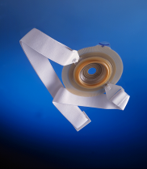
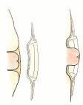
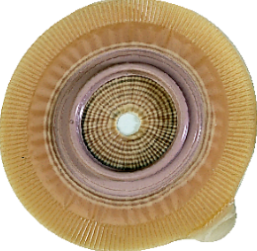
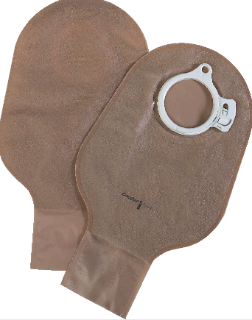
Такая пластина обычно применяется при углубленных и плоских стомах. Пристеночный свищ сходен с плоской стомой, поэтому применение конвексной пластины часто бывает эффективным.
Желаю успеха.

